Judul Naskah Publikasi Dalam Bahasa Indonesia
Article Title in English
Penulis Pertama^{1*)}, Penulis Kedua², Penulis Ketiga³
^{1,2,3}Jurusan/Prodi, Fakultas
^{1,2,3}Nama Institusi/Universitas
E-mail: ¹pertama@email.ac.id, ²kedua@email.ac.id, ³ketiga@email.ac.id

Abstrak
Abstrak memuat 150 - 200 kata berbahasa Indonesia menggunakan Times New Roman 11 point. Abstrak harus jelas, deskriptif dan harus memberikan gambaran singkat masalah yang diteliti. Abstrak meliputi alasan pemilihan topik atau pentingnya topik penelitian, metode penelitian dan ringkasan hasil. Abstrak harus diakhiri dengan komentar tentang pentingnya hasil atau kesimpulan singkat. Yang perlu diperhatikan adalah kesimpulan merupakan sesuatu yang sudah terjadi, bukan yang masih diharapkan. Tidak ada sitasi, tabel atau gambar di dalam abstrak. Kata kunci baiknya urut abjad, huruf kecil semua, dipisahkan dengan titik koma dan yang tidak di tulis dalam judul.

Kata kunci: 3-5 kata kunci; algoritma A; algoritma B; kompleksitas; pengujian

Abstract
The abstract contains 150 - 200 words in Indonesian using Times New Roman 11 points. The abstract must be clear and descriptive and must provide a brief description of the problem being studied. The abstract includes the reasons for selecting the topic or the importance of the research topic, research methods, and a summary of the results. The abstract should end with a comment on the importance of the results or a brief conclusion. What needs to be paid attention to is that the conclusion has already happened, not something that is still expected. There are no citations, tables, or figures in the abstract. Keywords should be in alphabetical order, all lowercase, separated by semicolons, and not included in the title.

Keywords: 3-5 keywords; algorithm A; algorithm B; complexity; testing

- PENDAHULUAN

Dokumen ini adalah template untuk versi Microsoft Word (.doc/.docx). Penulis disarankan menggunakan template ini dalam menulis artikel. Penulis dapat memakai style yang sudah disediakan untuk memformat judul artikel, isi artikel, dst. Pendahuluan menguraikan latar belakang permasalahan yang diselesaikan, isu-isu yang terkait dengan masalah yang diselesaikan, ulasan penelitian yang pernah dilakukan sebelumnya oleh peneliti lain yang relevan dengan penelitian yang dilakukan. Penilaian utama reviewer dari bagian Pendahuluan ini adalah bagaimana penulis membahas penelitian terkait sehingga jelas kontribusi dan posisi dari penelitian yang dilakukan. Penelitian terkait haruslah paper dari sumber jurnal atau seminar prosiding. Definisi-definisi tidak perlu dijelaskan detail.
Pendahuluan berisi mengenai permasalahan yang diselesaikan dan isu-isu yang terkait dengan masalah yag diselesaikan. Pada bagian pendahuluan juga memuat tujuan penelitian yang dilakukan. Artikel ditulis dalam format satu kolom, rata kanan-kiri, font Times New Roman ukuran 11, spasi 1. Batas margin ditetapkan: atas = bawah = kiri = kanan = 2 cm; bawah= 2 cm.

- METODE PENELITIAN
Jelaskan metode penelitian secara umum, rumus atau tahapan penyelesaian masalah secara detail dan lengkap. Penulis disarankan dapat menggunakan gambar dan diagram untuk mendukung penjelasan metode. Makalah hendaknya memuat tulisan yang berisi 1. PENDAHULUAN, 2. METODE PENELITIAN (bisa meliputi analisa, arsitektur, metode yang dipakai untuk menyelesaikan masalah, implementasi), 3. HASIL DAN PEMBAHASAN, 4. KESIMPULAN DAN SARAN UCAPAN TERIMA KASIH (JIKA ADA) dan DAFTAR PUSTAKA. Pada setiap paragraf bisa terdiri dari beberapa subparagraf yang dituliskan dengan penomoran angka arab seperti yang ditunjukkan section berikut ini. Jumlah halaman 10 halaman sampai 15 halaman ukuran A4.
2.1 Tahapan Review
Harap mengirimkan naskah Anda secara elektronik melalui OJS JTSI di https://jurnal.mdp.ac.id/index.php/jtsi/submissions. Setelah naskah diterima oleh tim editor, maka akan dilakukan pemeriksaan oleh tim editor dan dilanjutkan oleh reviewer.

2. 1.1 Rumus Matematika
Jika anda menggunakan Word,gunakan persamaan Microsoft Equation Editor atau MathType, ditulis di tengah, dan diberi nomor persamaan mulai dari (1), (2) dst.
(1)

2.2 Gambar dan Tabel
Semua tabel dan gambar yang Anda masukkan dalam dokumen harus disesuaikan dengan urutan 1 kolom atau ukuran penuh satu kertas, agar memudahkan bagi reviewer untuk mencermati makna gambar. Gunakan caption untuk mempermudah penomoran gambar dan tabel. Keterangan gambar harus dalam font Times New Roman ukuran 10 pt setelah gambar atau bagian bawah gambar. Keterangan gambar dalam satu baris seperti di Gambar 1, diletakkan di tengah (centered) berikan kalimat penunjuk gambar sebelum atau sesudah gambar, setiap awal kata dalam keterangan gambar menggunakan huruf kapital.
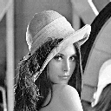
Gambar 1. Citra Lena
Tabel diberi nomor seperti di Tabel 1. Keterangan tabel di tengah (centered) dengan ukuran 10 pt. Setiap awal kata dalam keterangan tabel menggunakan huruf kapital. Keterangan angka tabel ditempatkan sebelum tabel terkait atau di bagian atas tabel, seperti yang ditunjukkan pada Tabel 1. Format tabel mengikuti style tanpa garis vertikal seperti di Tabel 1. Tata letak tabel seharusnya konsisten, tidak terputus antar halaman.

Tabel 1. Perbandingan Algoritma A dan Algoritma B
Algoritma | Waktu Proses | Ketelitian | Memori
A | 120 ms | 98 % | 200 KB
B | 105 ms | 95 % | 415 KB
2.4 Pengacuan Pustaka / sitasi
Pengacuan pustaka dilakukan dengan menuliskan [nomor urut pada daftar pustaka] mis. [1], [1,2], [1,2,3]. Sitasi kepustakaan harus ada dalam Daftar Pustaka dan Daftar Pustaka harus ada sitasinya dalam naskah. Pustaka yang disitasi pertama kali pada naskah [1], harus ada pada daftar pustaka nomor satu, yang disitasi ke dua, muncul pada daftar pustaka no 2, begitu seterusnya. Daftar pustaka urut kemunculan sitasi, bukan urut nama belakang. Daftar pustaka hanya memuat pustaka yang benar benar disitasi pada naskah.

- HASIL DAN PEMBAHASAN

Pembahasan terhadap hasil penelitian dan pengujian yang diperoleh disajikan dalam bentuk uraian teoritik, baik secara kualitatif maupun kuantitatif. Hasil percobaan sebaiknya ditampilkan dalam berupa grafik atau pun tabel. Untuk grafik dapat mengikuti format untuk diagram dan gambar seperti Gambar 2. Grafik dan gambar harus ada penjelasannya dalam teks atau harus diacu dalam teks.

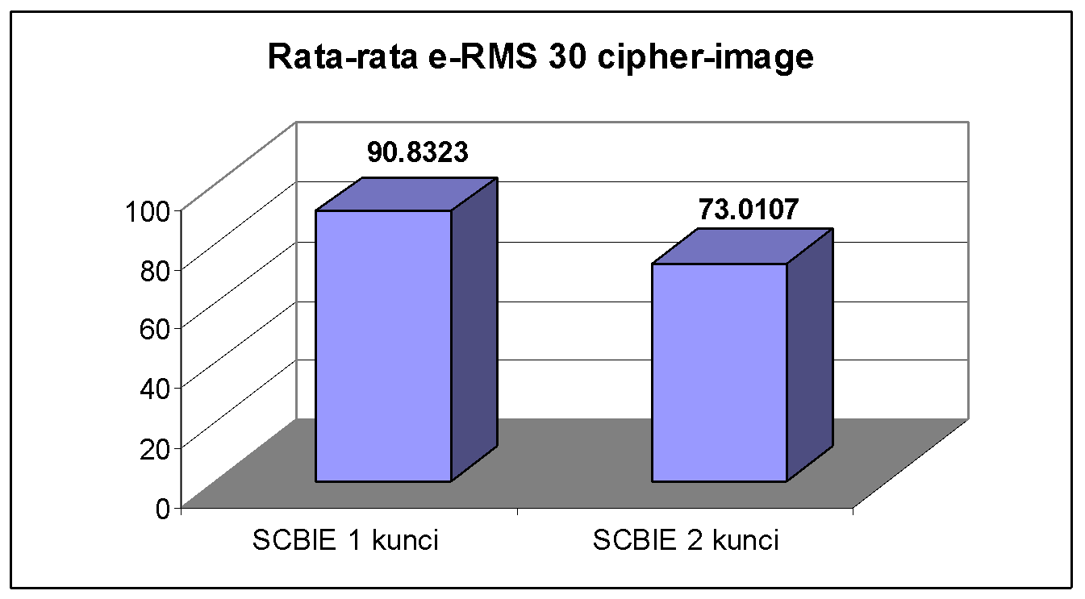
Gambar 2. Grafik Perbandingan

- KESIMPULAN DAN SARAN

Kesimpulan harus mengindikasi secara jelas hasil-hasil yang diperoleh, kelebihan dan kekurangannya, serta kemungkinan pengembangan selanjutnya. Kesimpulan dapat berupa paragraf, jangan berbentuk poin-poin menggunakan numbering atau bullet. Saran-saran untuk penelitian lebih lanjut untuk menutup kekurangan penelitian.

UCAPAN TERIMA KASIH (JIKA ADA)

Jika artikel ini berasal dari penelitian yang disponsori atau didanai oleh pihak tertentu, maka penulis dapat menuliskan penghargaan di bagian ini. Jangan mengucapkan terima kasih kepada bagian dari penulis.

DAFTAR PUSTAKA

Penulis sangat disarankan untuk menggunakan Mendeley atau perangkat lunak sejenis untuk mengelola referensi. Berikut adalah detail panduan format penyusunan Daftar Pustaka. Jika penulis menggunakan Mendeley atau software sejenis, maka style yang dipakai adalah IEEE.

Daftar Pustaka hanya memuat semua pustaka yang diacu pada naskah tulisan, bukan sekedar pustaka yang didaftar. Pustaka ditulis urut kemunculan pengacuan di naskah, bukan urut abjad penulis. Daftar pustaka memuat minimal 10 pustaka dan sebisa mungkin terupdate (dalam 7 tahun terakhir).

[1] Castleman, Kenneth R., 2004, Digital Image Processing, Vol. 1, Ed.2, Prentice Hall, New Jersey.

[2] Gonzales, R., P. 2004, Digital Image Processing (Pemrosesan Citra Digital), Vol. 1, Ed.2, diterjemahkan oleh Handayani, S., Andri Offset, Yogyakarta.

[3] Wyatt, J. C, danSpiegelhalter, D., 1991, Field Trials of Medical Decision-Aids: PotentialProblems and Solutions, Clayton, P. (ed.): Proc. 15th Symposium on ComputerApplications in Medical Care, Vol 1, Ed. 2, McGraw Hill Inc, New York.

[4] Yusoff, M, Rahman, S., A., Mutalib, S., and Mohammed, A., 2006, Diagnosing Application Development for Skin Disease Using Backpropagation Neural Network Technique, Journal of Information Technology, vol 18, hal 152-159.

[5] Wyatt, J. C, Spiegelhalter, D, 2008, Field Trials of Medical Decision-Aids: PotentialProblems and Solutions, Proceeding of 15th Symposium on ComputerApplications in Medical Care, Washington, May 3.

[6] Prasetya, E., 2006, Case Based Reasoning untuk mengidentifikasi kerusakan bangunan, Tesis, Program Pasca Sarjana Ilmu Komputer, Univ. Gadjah Mada, Yogyakarta.

[7] Ivan, A.H., 2005, Desain target optimal, Laporan Penelitian Hibah Bersaing, Proyek Multitahun, Dikti, Jakarta.

[8] Wallace, V. P., Bamber, J. C. dan Crawford, D. C. 2000. Classification of reflectance spectra from pigmented skin lesions, a comparison of multivariate discriminate analysis and artificial neural network. Journal Physical Medical Biology, No.45, Vol.3, 2859-2871.

[9] Xavier Pi-Sunyer, F., Becker, C., Bouchard, R.A., Carleton, G. A., Colditz, W., Dietz, J., Foreyt, R. Garrison, S., Grundy, B. C., 1998, Clinical Guidlines on the identification, evaluation, and treatment of overweight and obesity in adults, Journal of National Institutes of Health, No.3, Vol.4, 123-130, :http://journals.lww.com/acsm-msse/Abstract/1998/11001/paper_treatment_of_obesity.pdf.

[10] Borglet, C, 2003, Finding Asscociation Rules with Apriori Algorithm,http://www.fuzzy.cs.uniagdeburgde/~borglet/apriori.pdf, diakses tanggal 23 Februari 2007.

